e-Transport
Sistemul RO e-Transport reprezintă ansamblul de principii, reguli și aplicații informatice având drept scop monitorizarea transporturilor de bunuri cu risc fiscal ridicat pe teritoriul național, care permite autorităților competente determinarea potențialelor puncte de deturnare din sau în lanțul de aprovizionare, pe baza codului UIT. Declararea acestor transporturi se face în condițiile prevăzute de Ordonanța de urgență a Guvernului nr. 41/2022 pentru instituirea Sistemului național privind monitorizarea transporturilor rutiere de bunuri cu risc fiscal ridicat RO e-Transport.
În Sistemul RO e-Transport sunt înregistrate date referitoare la expeditor, beneficiar sau destinatar, denumirea, caracteristicile, cantitățile și contravaloarea bunurilor transportate, locurile de încărcare și descărcare, detalii cu privire la mijlocul de transport utilizat și transportator, data declarată pentru începerea transportului, precum și codul UIT generat.
Produsele cu risc fiscal ridicat transportate rutier care fac obiectul monitorizării prin Sistemul RO e- Transport sunt:
- Legume, plante, rădăcini şi tuberculi, alimentare, care se încadrează la codurile NC de la 0701 la 0714 inclusiv;
- Fructe comestibile; coji de citrice sau de pepeni, care se încadrează la codurile NC de la 0801 la 0814 inclusiv;
- Băuturi, lichide alcoolice și oţet, care se încadrează la codurile NC de la 2201 la 2208 inclusiv;
- Sare; sulf; pământuri și pietre; ipsos, var și ciment, care se încadrează la codurile NC 2505 și 2517;
- Îmbrăcăminte și accesorii de îmbrăcăminte, tricotate sau croșetate, care se încadrează la codurile NC de la 6101 la 6117 inclusiv;
- Îmbrăcăminte și accesorii de îmbrăcăminte, altele decât cele tricotate sau croșetate, care se încadrează la codurile NC de la 6201 la 6212 inclusiv și la codurile NC de la 6214 la 6217 inclusiv;
- Încălţăminte, ghete și articole similare; părţi ale acestor articole, care se încadrează la codurile NC de la 6401 la 6405 inclusiv;
- Fontă, fier și oţel, care se încadrează la codurile NC 7213 și 7214.

Configurări e-Transport WinMENTOR
În vederea generări xml-ului pentru eTransport au fost adăugate constante, coloane în zona de view, o categorie de utilizatori pentru acces utilizatori pe e_transport și un parametru nou la listare pentru codul UIT.

Constante noi:
  - • Conectarea se face pe mediu (E-Transport)…– se stabilește mediul de trimitere – Testare sau Producţie.
  - • Director salvare notificări (E-Transport) – se va trece calea către directorul în care se vor salva notificările transmise.
  - • Masa brută totală (kg) bunuri cu risc mai mare de (eTransport) – valoare implicită 500.
  - • Tonaj minim la maçina de transport – valoare implicită 3.5.
  - • Factura cu valoare totală mai mare de (eTransport) – valoare implicită 10000 lei.
  - • Utilizare eTransport – valoarea implicită este NU, valoarea va fi selectată pe DA, numai dacă vor fi trimise notificări către Ro-eTransport.

Coloane în view mare facturi
Pe fiecare view mare de documente de pe care se poate genera E-Transport pot fi afișate două noi coloane:
  - • UIT: afișează valoarea acestuia;
  - • E-Transport: afișează ✔ dacă un document îndeplinește următoarele condiții: conține cel puțin un bun cu risc fiscal ridicat și masa totală a tuturor bunurilor cu risc fiscal ridicat este mai mare sau egală cu valoarea setată în constanta „E-Transport: încărcare bunuri cu risc fiscal cu masa brută totală (Kg) mai mare de” sau dacă valoarea totală fără TVA a acestor bunuri este mai mare sau egală cu valoarea din constanta „E-Transport: factura cu valoare totală mai mare de (e Transport)”.

Fig. 1

Drept de acces pe macheta e-Transport în Diverse
A fost adăugată o categorie nouă de acces pentru utilizatori cu drept de generare și trimitere xml pentru e-Transport Diverse: Acces generare și transmitere e-Transport.

1. Configurări necesare generării documentelor tip xml pentru e-Transport
Nomenclator articole
Elementele obligatorii sunt:
- Denumire;
- UM – se va asocia codul unității de măsură internațională (se va folosi unitatea generică pentru SAF-T;
- Risc fiscal ridicat – pentru toate produse care vor fi declarate prin Sistemul RO e-Transport se va bifa „Risc fiscal ridicat”;
- Cod vamal(Codul tarifar) – se va completa codul vamal pentru toate produse care fac obiectul monitorizării prin Sistemul RO e-Transport;
- Masa

Fig. 2

Observație:
Pentru articole cu UM secundara pe documente, in XML e-Transport este adusa greutateBruta, avand valoarea de la unitatea secundata specificata in caseta UM secundare inmultita cu paritatea.
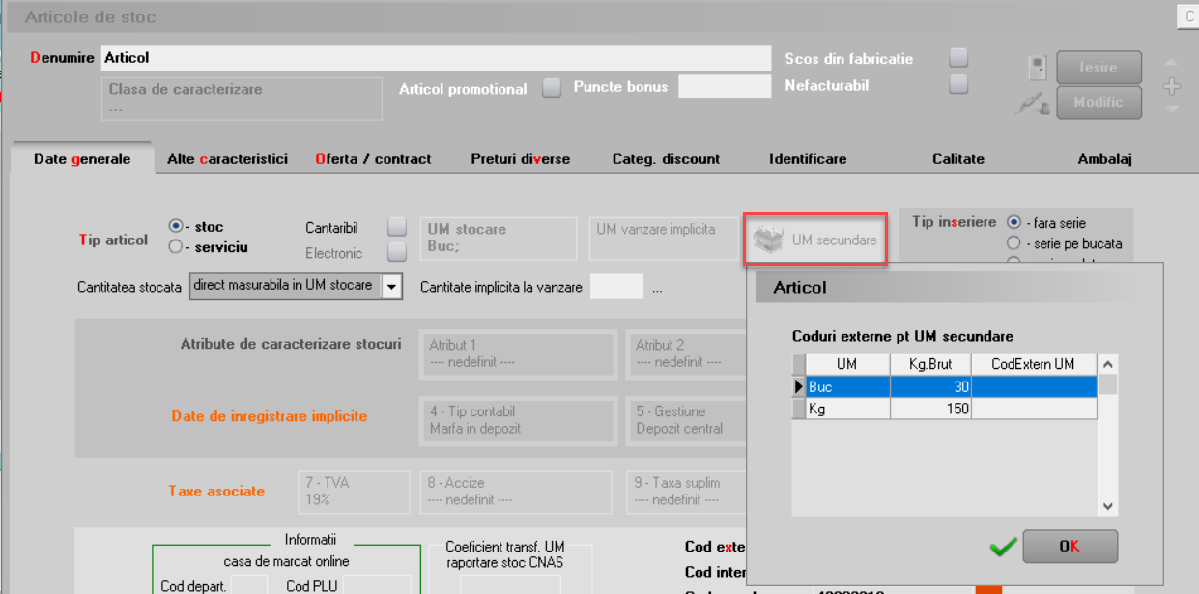
Fig. 3. Exemplu de completare greutate bruta de la unitate secundata

Nomenclator parteneri
Elementele de identificare partener obligatoiu de setat:
- Denumire partener;
- Cod fiscal;
- Adresă.
Trebuie verificată bifa de partener UE (să fie pusă acolo unde este cazul); necompletarea corectă a acestei informații poate duce la erori de validare în momentul încărcării documentelor în SPV.

Fig. 4
Configurări structuri
Trimiterea prin SPV se face prin intermediul executabilului WMDECL.exe din WinMent, executabil ce se actualizează automat odată cu install-ul versiunii de WinMentor.
La prima instalare trebuie copiate fișierele de configurări în directorul setat în constanta pentru exportul notificărilor E-Transport. Configurările necesare vor fi disponibile împreună cu documentaţia în versiunea curentă ca arhivă denumită TR_CONFIG, care trebuie dezarhivată și apoi copiat conţinutul cu forma din imagine.

Fig. 5

Semnare pentru declarare în SPV
Pentru declararea transporturilor în sistemul e-Transport se poate folosi același token ANAF obținut pentru e-Factura, pe lângă modul clasic de folosire a semnăturii electronice.
Constante – pentru generarea xml e-Transport
- Conectarea se face pe mediul(eTransport)... – (testare/producție);
- Serial Number a tokenului pentru conectare SPV – se va completa seria tokenului pentru semnare.
- Director salvare notificări(eTransport) – se va completa calea către directorul în care se vor salva documentele în format electronic (calea poate fi către un director de pe server, unde se vor exporta XML-urile generate de toți utilizatorii sau poate fi o cale locală; dacă se alege varianta unei căi locale, ceilalți utilizatori nu vor avea acces la fișierul XML generat de alt utilizator, prin urmare nu vor putea trimite către ANAF XML- urile generate de alți utilizatori; mesajul care va apărea va fi: „XML generat în altă locație: D:\xxx...Nu poți vizualiza transmisia...”).

Fig. 6

- Factura cu valoare totală mai mare de (eTransport): se va introduce valoarea ce reprezintă suma minimă a valorilor bunurilor cu risc fiscal ridicat de pe documente.
- Masa brută totală (Kg) bunuri cu risc mai mare de (eTransport): se va introduce valoarea care reprezintă masa minimă a produselor cu risc fiscal ridicat de pe documente.
- Tonaj minim la mașina de transport: se va introduce valoarea ce reprezintă masa minimă a vehiculelor de transport care fac obiectul monitorizării prin E-Transport.
- Utilizare E-Transport: (Da/Nu).
Drepturile de acces pe eTransport se vor seta în Categorii utilizatori-Diverse: Acces generare çi transmitere e-Transport.

2. Funcționare
Pentru generarea XML-ului care va fi încărcat în SPV, pe lângă elementele obișnuite necesare salvării documentelor, precum partenerul, articolele sau tipul tranzacției, vor trebui completate o serie de elementele dedicate E-Transportului, și anume:
- Tip scop operațiune: se va alege valoarea corespunzătoare din lista de valori afișată pe document. Aceste valori sunt afișate în funcție de locația partenerului și tipul tranzacției realizate (tranzacție internă, achiziție/ livrare intracomunitară, export sau import).

Fig. 7

- Informațiile referitoare la datele de transport, locul de încărcare și de descărcare în macheta Detalii E-Transport. Strada de incarcare/descarcare va fi completata automat pe macheta cu adresa sediului de livrare selectat sau cu adresa sediului clientului selectata pe document. Anumite elemente de pe această machetă sunt disponibile spre completare sau nu, în funcție de obligativitatea lor de declarare dată de tipul tranzacției, tipul documentului sau țara partenerului.

Fig. 8. Exemplu de completare machetă pentru export

Cu privire la modul de completare a machetei Detalii e-Transport sunt necesare următoarele precizări:
  - • punctul de trecere frontieră și biroul vamal se pot alege din lista disponibilă;
  - • localitatea și strada de încărcare vin completate automat cu date de la nivelul gestiunii de pe care se generează XML-urile în cazul ieșirilor pe facturi, ieșirilor pe avize, ieșirilor către subunități și transferurilor între gestiuni; dacă acestea diferă se vor modifica înainte de trimitere;
  - • localitatea și strada de descărcare vin completate automat cu date de la nivelul gestiunii de pe care se generează XML-urile în cazul intrărilor pe facturi, intrărilor din import și intrărilor pe avize, de la nivelul subunității de destinație în cazul ieșirilor către subunități și de la nivelul gestiunii care comanda în cazul transferurilor către gestiuni; dacă ele diferă se vor modifica înainte de trimitere;
  - • transportatorul se poate alege din nomenclatorul de parteneri; dacă acesta nu se completează, în XML, la date transport, se duc informațiile de la nivel de firma (cod țară, cod transportator, denumire transportator);
  - • numărul auto trebuie să conțină doar litere mari și cifre, fără spații sau alte simboluri.
• greutate bruta totală se completează în cazul în care nu se cunoaște greutatea brută a fiecărui articol de pe document, ci doar cea totală a acestora; atunci când câmpul este completat, la generarea XML-ului, se va face repartizarea valorii proporțional pe fiecare linie din document, fără să se mai țină cont de greutatea brută completată în nomenclatorul de articole.

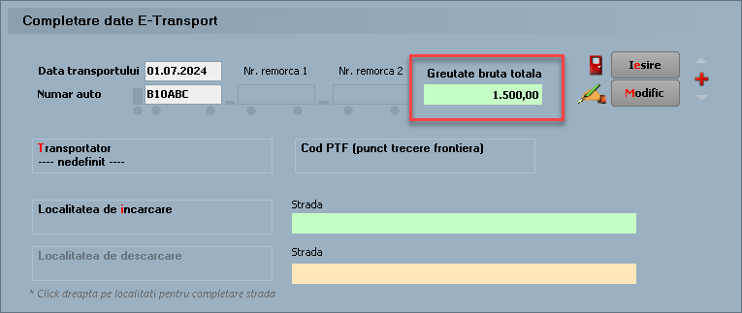
Fig. 9. Opțiune pentru distribuirea greutății brute pe liniile din document

3. Generarea și validarea documentelor în format XML
Generarea documentelor în format XML de pe butonul „eTransport” este disponibilă pe machetele:
  - • Intrări pe facturi
  - • Intrări din import
  - • Intrări pe avize
  - • Transferuri între gestiuni
  - • Ieșiri pe facturi
  - • Ieșiri pe avize
  - • Ieșiri în valută
  - • Ieșiri către subunități.

Informare!
Facturile ce cuprind poziții pozitive și negative pe același document cu total negativ și îndeplinesc criteriile de valoare document și /sau cantitate, nu pot fi încadrate în niciuna din categoriile pentru e-Transport. Se va genera un mesaj de atenționare în acest caz, care nu va permite salvarea facturii cu un tip de operațiune selectat. Pentru aceste cazuri va fi necesară întocmirea unor documente separate pentru cantitățile pozitive și cele negative.

Fig. 10

La salvarea documentului, dacă sunt întrunite condițiile pentru generarea xml pentru e-Transport veți primi două mesaje de atenționare: primul, că trebuie generat xml pentru e-Transport și al doilea, cu mesajul conform căruia dacă aveți un mijloc de transport de 3.5 tone, veți obține și codul UIT.
La apăsarea butonului „eTransport” are loc, pe lângă generarea fișierului XML, încărcarea și validarea lui.

Fig. 11

Exportul XML-ului se va realiza în directorul specificat în constanta Director salvare notificări (eTransport), unde se vor crea foldere pentru fiecare firmă și subfoldere cu lunile aferente documentelor.

ATENȚIE!
În cazul în care se schimbă valoarea constantei Director salvare notificări (eTransport) după ce fișierul XML a fost creat, atunci acesta trebuie generat din nou.
Dacă validarea se face fără erori, se completează UIT-ul pe machetă și butonul „eTransport” va avea culoarea verde.

Fig. 12

Dacă sunt erori de validare, acestea vor fi afișate într-un dialog de informare. În această situație va trebui corectat documentul, regenerat XML-ul și retransmis.

Fig. 13

Pentru transmiterea unui XML de tip corecție, după salvarea modificărilor necesare pe document, se regenerează, se va primi mesajul de mai jos și retrimite XML-ul.

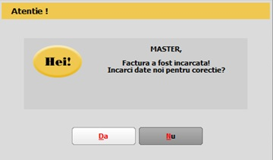
Fig. 14

Ștergerea unui XML trimis la ANAF se face prin intrarea pe WMDecl, prin accesarea butonului „Ok” de pe macheta documentului, unde se apelează butonul „Ștergere ANAF”.

Fig. 15

După confirmarea ștergerii, WMDecl se va închide automat, de pe document va fi șters UIT-ul și butonul „eTransport” va reveni la starea inițială.

Fig. 16

Semnificație culori e-Transport
  - • Galben: XML-ul transmis are erori;
Fig. 17

  - • Verde: XML-ul a fost depus fără erori;
Fig. 18

***Link către documentația privind e-Transport:
https://mfinante.gov.ro/ro/web/etransport/legislatie

3. Review-uri document
  - • Rev.1.1 13.10.2022 Modificare denumire categorie utilizator Acces e-Transport
  - • Rev.1.2 11.04.2023 Completare adresă în macheta date E-Transport
  - • Rev.1.3 18.06.2024 Adăugare observație pentru articole cu UM secundare
  - • Rev.1.4 05.07.2024 Posibilitate repartizare greutate brută totală pe document

